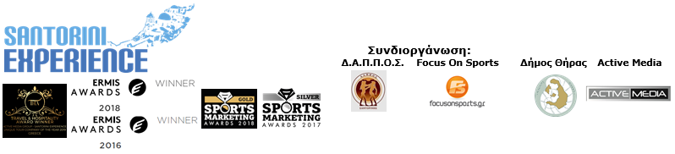
ΔΕΛΤΙΟ ΤΥΠΟΥ

Ολυμπιονίκες του Ρίο στο Santorini Experience 2019

Εκπτώσεις και προσφορές στους συμμετέχοντες

Αθήνα, 12 Σεπτεμβρίου 2019. Οι μέρες μετρούν αντίστροφα για την κορυφαία αθλητική διοργάνωση “Santorini Experience”, καθώς στις 4 με 6 Οκτωβρίου, θα διεξαχθούν για 5^{η} χρονιά οι μοναδικοί αγώνες τρεξίματος και κολύμβησης, με θέα τον απαράμιλλης ομορφιάς παγκόσμιο τουριστικό προορισμό της Σαντορίνης.

Το “Santorini Experience” θα συγκεντρώσει για ακόμα μία φορά το παγκόσμιο ενδιαφέρον και τις συμμετοχές επαγγελματιών και ερασιτεχνών αθλητών φιλοξενώντας το Σάββατο 5 Οκτωβρίου 2019 τους αγώνες τρεξίματος και την Κυριακή 6 Οκτωβρίου τον αγώνα κολύμβησης, με φόντο το εμβληματικό Κυκλαδίτικο νησί.
Συγκεκριμένα το Σάββατο 05/10, θα δοθούν ταυτόχρονα οι εκκινήσεις των διαδρομών τρεξίματος 15χλμ by Samsung και 10χλμ, στις 08.15 το πρωί, ενώ η διαδρομή των 5 χλμ «Αριστείδης Αλαφούζος» θα εκκινήσει στις 11:00 το πρωί. Όλες οι διαδρομές έχουν ως σημείο εκκίνησης και τερματισμού το εργοστάσιο αφαλάτωσης στην Οία.

Την Κυριακή 06/10, η δράση θα είναι κολυμβητική καθώς οι συμμετέχοντες θα νιώσουν την εκρηκτική ατμόσφαιρα του ηφαιστείου. Συγκεκριμένα, θα έχουν την ευκαιρία να κολυμπήσουν την διαδρομή 1,5 μιλίου (2,4 χλμ.) από το ηφαίστειο έως το παλιό λιμάνι των Φηρών, έχοντας την επιβλητική όψη του νησιού μπροστά τους, στον αγώνα open water swimming by Vikos. Η εκκίνηση θα δοθεί στις 10:00 το πρωί από το ηφαίστειο. Ο αγώνας πραγματοποιείται υπό την τεχνική καθοδήγηση του ομοσπονδιακού προπονητή και τεχνικού διευθυντή Νίκου Γέμελου, με την έγκριση της Κολυμβητικής Ομοσπονδίας Ελλάδας, τους κανονισμούς της FINA και την ασφάλεια της Ένωσης Λεμβούχων Σαντορίνης, της Lifeguard Patrol, του Εθελοντικού Διασωστικού Σώματος Θήρας, του Atlantis Dive Center και του Ναυτικού Ομίλου Σαντορίνης.

Στην φετινή διοργάνωση θα δώσουν το δυναμικό παρών ο αργυρός Ολυμπιονίκης στην κολύμβηση ανοιχτής θαλάσσης Σπύρος Γιαννιώτης, ο Ιάπωνας Ολυμπιονίκης του Ρίο, Yasunari Hirai, καθώς και η ελίτ της Εθνικής Ομάδας Κολύμβησης Ανοιχτής Θαλάσσης, όπως η παγκόσμια πρωταθλήτρια Κέλλυ Αραούζου, ο πρωταθλητής Ευρώπης Γιώργος Αρνιακός και οι πρωταθλητές Ελλάδας Δημήτρης Νέγρης, Στελλίνα Απλαντή, Δημήτρης Μανιός, οι δίδυμοι Έλληνες της διασποράς που αγωνίζονται με τα χρώματα της εθνικής Ολλανδίας, Γιώργος και Τίμος Σκοτάδης και οι Ανδρέας Γεωργακόπουλος, Ειρήνη Διακουμάκου, Μαρία Φιλοπούλου, Κωνσταντίνος Κωνσταντινέσκου, Παναγιώτης Αλογάκος, Μαρία Κηρύκου, Τριανταφυλλιά Διακουμάκου και Μελίνα Τροχαλάκη.

Δείτε στο βίντεο που ακολουθεί τις συμβουλές που δίνουν ο Σπύρος Γιαννιώτης και η Κέλλυ Αραούζου για τον συναρπαστικό κολυμβητικό αγώνα του “Santorini Experience”: https://youtu.be/CvnYb1qf_Xo

Δείτε εδώ το αναλυτικό φετινό πρόγραμμα: https://bit.ly/2lYla6e

Ειδική προσφορά & παραλαβή πακέτου στο Alafouzos Sport
Οι εγγραφές στην κολύμβηση και το τρέξιμο συνεχίζονται και στο κατάστημα του επίσημου χορηγού της διοργάνωσης Alafouzos Sport στα Φηρά.
Να σημειωθεί ότι ειδική έκπτωση 25%, στις τιμές των εγγραφών ανά δραστηριότητα, θα απολαύσουν όσοι πραγματοποιήσουν αγορές στο κατάστημα της χορηγού εταιρείας άνω των 15 ευρώ.
Από την Πέμπτη 3 Οκτωβρίου έως και το Σάββατο 5 Οκτωβρίου 2019, οι συμμετέχοντες αθλητές θα μπορούν να παραλαμβάνουν το πακέτο συμμετοχής τους από το κατάστημα Alafouzos Sport (ώρες καταστήματος: 09:00-21:00). Εναλλακτικά, οι συμμετέχοντες στο τρέξιμο θα μπορούν να παραλάβουν τους αριθμούς μία ώρα πριν την εκκίνηση της διαδρομής τους το Σάββατο 5 Οκτωβρίου, από το Εργοστάσιο Αφαλάτωσης στην Οία και οι συμμετέχοντες στην κολύμβηση μία ώρα πριν την εκκίνηση της δικής τους διαδρομής την Κυριακή 6 Οκτωβρίου από το παλιό λιμάνι των Φηρών.
Παράλληλα, οι συμμετέχοντες μπορούν να πραγματοποιούν την εγγραφή τους με βάση το τελευταίο κύμα εγγραφών, που ισχύει μέχρι και την έναρξη της διοργάνωσης στο ακόλουθο link: https://activemedia.travelotopos.com

Προσφορά για την μεταφορά των συμμετεχόντων
Για την καλύτερη εξυπηρέτηση και μεταφορά των συμμετεχόντων του “Santorini Experience” στα σημεία εκκίνησης των διαδρομών τρεξίματος το Σάββατο 05/10 στην Οία και της κολυμβητικής διαδρομής την Κυριακή 06/10 στο παλιό λιμάνι των Φηρών, η DNA Travel, ο επίσημος συνεργάτης μεταφορών της διοργάνωσης, θα φροντίσει να πραγματοποιήσει τα ακόλουθα δρομολόγια: Το Σάββατο 5 Οκτωβρίου 2019, θα πραγματοποιηθούν δύο δρομολόγια (στις 05:30π.μ. και 07:50π.μ) από την Περίσσα (Ιερός Ναός Τιμίου Σταυρού) που θα περάσουν (στις 05:50π.μ. και 08:10π.μ. αντίστοιχα) από το Καμάρι (Έναντι Γηπέδου), αμέσως μετά (στις 06:10π.μ. και 08:30π.μ. αντίστοιχα) από τα Φηρά (Έναντι Παλαιού Κέντρου Υγείας) για να φτάσουν στην Οία (Εργοστάσιο Αφαλάτωσης) με λεωφορείο που θα εξυπηρετήσει τους συμμετέχοντες που επιθυμούν να βρεθούν στο σημείο εκκίνησης των διαδρομών τρεξίματος. Αντίστοιχα, η επιστροφή των συμμετεχόντων θα γίνει με ένα ακόμα δρομολόγιο στις 12:30μ.μ. το μεσημέρι, από την Οία προς τα Φηρά, το Καμάρι και την Περίσσα.
Επίσης, οι ενδιαφερόμενοι που επιθυμούν να μετακινηθούν την Κυριακή 6 Οκτωβρίου 2019, από την Περίσσα και το Καμάρι στο παλιό λιμάνι των Φηρών, για την εκκίνηση της κολυμβητικής διαδρομής θα εξυπηρετηθούν με το λεωφορείο που θα έχει ως σημείο εκκίνησης τον Ιερό Ναό Τιμίου Σταυρού στην Περίσσα, στις 07:50 το πρωί και θα περάσει στις 08:10π.μ. από το Καμάρι (Έναντι Γηπέδου). Να σημειωθεί ότι η μεταφορά των κολυμβητών προς το ηφαίστειο ξενικά στις 09:30, από το παλιό λιμάνι. Επιπλέον η DNA Travel θα πραγματοποιήσει ένα ακόμα δρομολόγιο στις 14:00μ.μ. το μεσημέρι από τα Φηρά (Έναντι Παλαιού Κέντρου Υγείας) στον Λιμένα Αθηνιού (Κεντρικό Λιμάνι Θήρας).

Οι προσφορές του Santorini Experience 2019
Για να ανακαλύψετε τις προσφορές που ισχύουν σε θέματα ακτοπλοϊκών εισιτηρίων, ενοικίασης οχημάτων και διαμονών για το “Santorini Experience” μπείτε στο: https://bit.ly/2LCydS7

Παρακολούθησε το κάμπ της Ρεάλ Μαδρίτης στη Σαντορίνη!
Στο πλαίσιο του “Santorini Experience”, σε συνεργασία με το MGC Soccer Central, επικεφαλής προπονητές από τις ακαδημίες της Ρεάλ Μαδρίτης θα βρεθούν για πρώτη φορά στη Σαντορίνη, στις εγκαταστάσεις του αθλητικού κέντρου Playland, στις 3-6 Οκτωβρίου 2019, για να διδάξουν ποδόσφαιρο σε παιδιά ηλικίας 6 - 16 ετών χρησιμοποιώντας μεθοδολογίες προπονητικής των Μερένχες! Δηλώστε τη συμμετοχή σας. Για περισσότερες πληροφορίες μπείτε στο: http://www.frmclinicsgreece.com

Επίσημος χορηγός τεχνολογίας της διοργάνωσης είναι για ακόμα μία χρονιά η Samsung.
Επίσημοι χορηγοί της διοργάνωσης είναι οι Ford Motor Ελλάς, Athina Luxury Suites, Santo Maris Oia Luxury Suites & Spa, Φυσικό Μεταλλικό Νερό «Βίκος», Blue Star Ferries και Alafouzos Sport.
Για ακόμα μία χρονιά, επίσημος προμηθευτής αθλητικού υλικού της διοργάνωσης είναι η Luanvi.
Στους επίσημους υποστηρικτές της διοργάνωσης συμπεριλαμβάνονται οι: Ένωση Ξενοδόχων Σαντορίνης, Meltemi Hotels & Resorts και Ένωση Λεμβούχων Σαντορίνης.
Official rental partner της διοργάνωσης είναι η Avance Rent A Car.
Official shoe partner είναι για πρώτη χρονιά η On.
Strategic partner της διοργάνωσης είναι το National Geographic και Premium Media Partner είναι η 24MEDIA.
Επίσημος συνεργάτης μεταφορών είναι η DNA Travel.
Αρωγοί στην διοργάνωση είναι οι West East Suites, Lifeguard Patrol, Εθελοντικό Διασωστικό Σώμα Θήρας, Atlantis Dive Center, Ναυτικός Όμιλος Σαντορίνης, Santorini Yacht Cruises, Caldera Yachting και Ερωτόκριτος.

Οι χορηγοί φιλοξενίας της διοργάνωσης, που με ειδικές προσφορές και τιμές προωθούν τον θεσμό και υποστηρίζουν την διοργάνωση είναι οι: Ένωση Ξενοδόχων Σαντορίνης, Meltemi Hotels & Resorts, Athina Luxury Suites, Santo Maris Oia Luxury Suites & Spa, Canaves Oia, West East Suites, Andronis Arcadia, Vedema a Luxury Collection Resort, Mystique a Luxury Collection Hotel, Sienna Resort, Santo Houses, Desiterra Luxury Suites & Villas, 270 Oia’s View, Fanouris Condo, Monolithia, Casa Iphigenia, La Mer Suites & Spa, Antinea Suites & Spa, Beach Boutique Hotel, Bloom Travel, Loizos Stylish Residencies, Iokasti Villa, Olive Cave Houses, Panorama Studios & Suites, Esperas Santorini, Mesana Stone House και White Pearl Villas ενώ οι συμμετοχές συνεχίζονται.
Επίσημο ταξιδιωτικό γραφείο είναι το VitaNTravel.

Το “Santorini Experience” έχει ενταχθεί στις ελληνικές δράσεις του προγράμματος #BeactiveHellas 2019 της Ευρωπαϊκής Επιτροπής και τελεί υπό την αιγίδα της Γενικής Γραμματείας Αθλητισμού.
Το “Santorini Experience” αποτελεί συνδιοργάνωση του Δήμου Θήρας, τoυ Δημοτικού Αθλητικού Πολιτιστικού Περιβαλλοντικού Οργανισμού Σαντορίνης (Δ.Α.Π.Π.Ο.Σ.) και της Active Media Group. Η διοργάνωση τελείται υπό την Αιγίδα του Ελληνικού Οργανισμού Τουρισμού (ΕΟΤ), με την έγκριση της Κολυμβητικής Ομοσπονδίας Ελλάδας (ΚΟΕ).
Περισσότερες πληροφορίες στο: www.santorini-experience.com

Official Hashtag: #SantoriniExperience

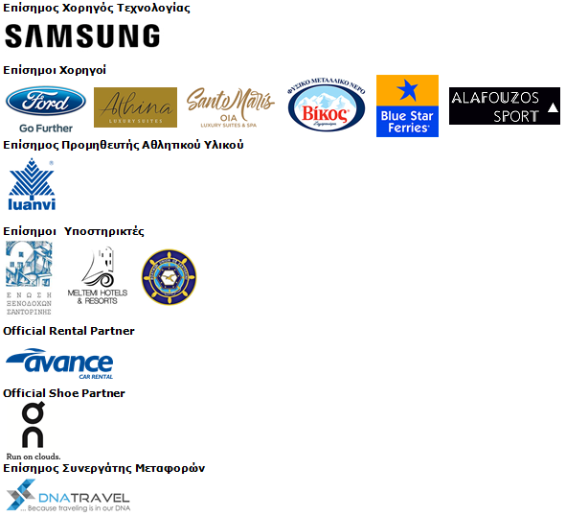
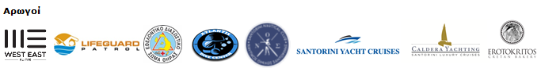
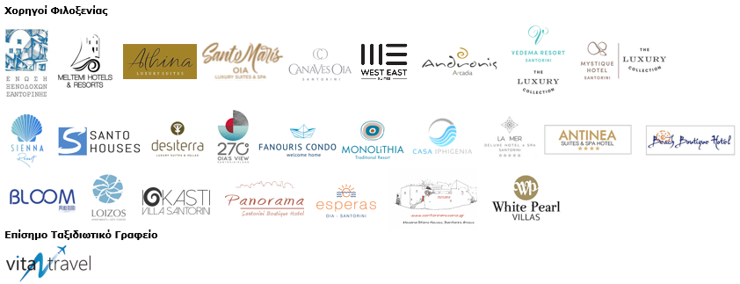

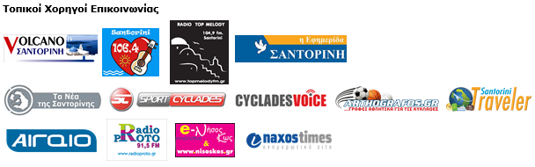
Μέλος των:




Υπό την Αιγίδα του Ελληνικού Οργανισμού Τουρισμού


Με την έγκριση της Κολυμβητικής Ομοσπονδίας Ελλάδας (K.O.E.)
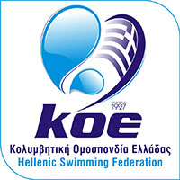

---


Πληροφορίες για τους συντάκτες:

Press Office Contact:
Τηλ.: +30 210 9343020, fax: +30 210 9316505
e-mail: pr@activemedia.com.gr

Website: www.santorini-experience.com
Facebook Page: https://www.facebook.com/SantoriniExperience
Instagram Page: https://www.instagram.com/santoriniexperience/
Twitter Account: https://twitter.com/Sant_Experience
YouTube Channel: https://www.youtube.com/channel/UCGconq7q45TYim8qFg71XlA

